**Міністерство освіти і науки України**

**Національний технічний університет України «Київський політехнічний інститут імені Ігоря Сікорського»**

**Факультет інформатики та обчислювальної техніки**

**Кафедра інформатики та програмної інженерії**

Звіт

з лабораторної роботи № 1 з дисципліни

«Основи комп’ютерних систем і мереж»

«Введення в програму Cisco Packet Tracer, режим симуляції»

Виконав студент ІП-14 Нікулін Павло Юрійович

(шифр, прізвище, ім'я, по батькові)

Перевірив Мартинова Оксана Петрівна

(прізвище, ім'я, по батькові)

**Лабораторна робота №1**

**Введення в програму Cisco Packet Tracer, режим симуляції**

**Мета**: вивчити інтерфейс програми Cisco Packet Tracer, головне меню, панель інструментів, устаткування, лінії зв'язку, графічне меню, елементи анімації і симуляції, застосувати отримані знання при виконанні практичних завдань.

**Хід роботи**

**Задача**:

1. Створення мережі з 2х ПК і налаштування її роботи.
2. Вивчення режиму симуляції в Cisco Packet Tracer.
3. Налаштування мережевих параметрів ПК в його графічному інтерфейсі.

**Постановка задачі:**

1. Перенесемо два комп’ютера в робочу область та з’єднаємо їх за допомогою мідного кросовера. Для першого ПК введемо IP адресу 192.168.1.1 і маску підмережі 255.255.255.0, для другого - 192.168.1.2 і ту ж саму маску. Після цього пропінгуємо сусідній комп’ютер за допомогою першого ПК.
2. Сформуємо мережу з 4-ох ПК та 2-ох хабів. З’єднаємо їх між собою як в умові задачі і задамо комп’ютерам відповідні IP адреси. У режимі симуляції залишимо лише протокол *ICMP*. Пінгуємо два далеко розташовані комп’ютери (PC1 та PC2).
3. До мережі з 2-го завдання додамо ще один ПК, задамо його IP адрес командою *ipconfig* у командній строчці, перевіримо IP адреси усіх ПК за допомогою тієї ж команди або у графічному інтерфейсі.

**Виконання**

*Завдання 1.*

1. З’єднуємо два ПК за допомогою мідного кросовера

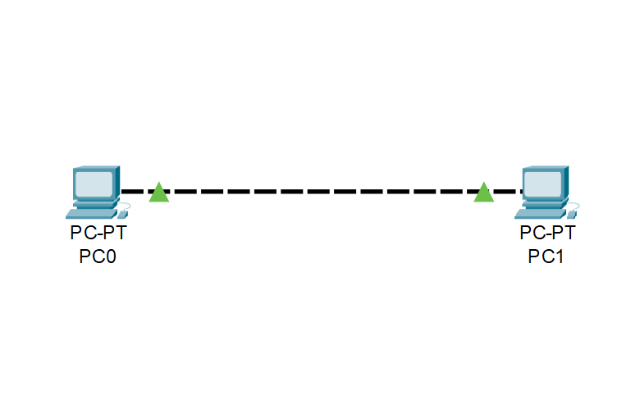

1. Вводимо IP адреси для двох ПК

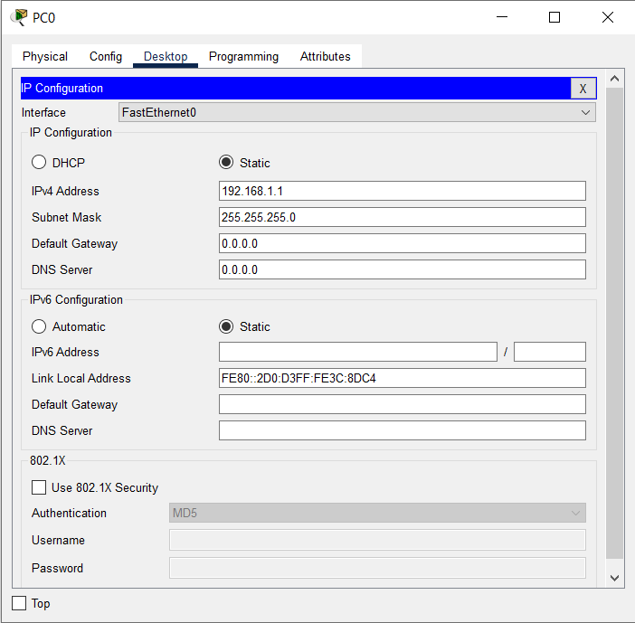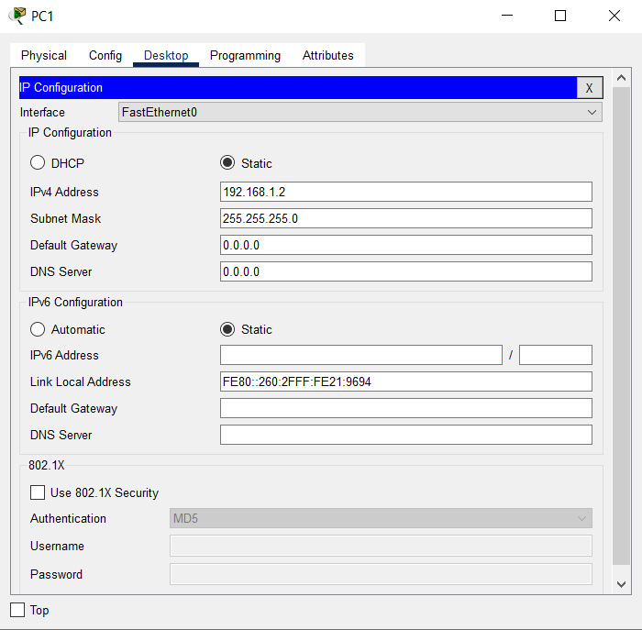

1. Пінгуємо сусідній комп’ютер за допомогою першого ПК

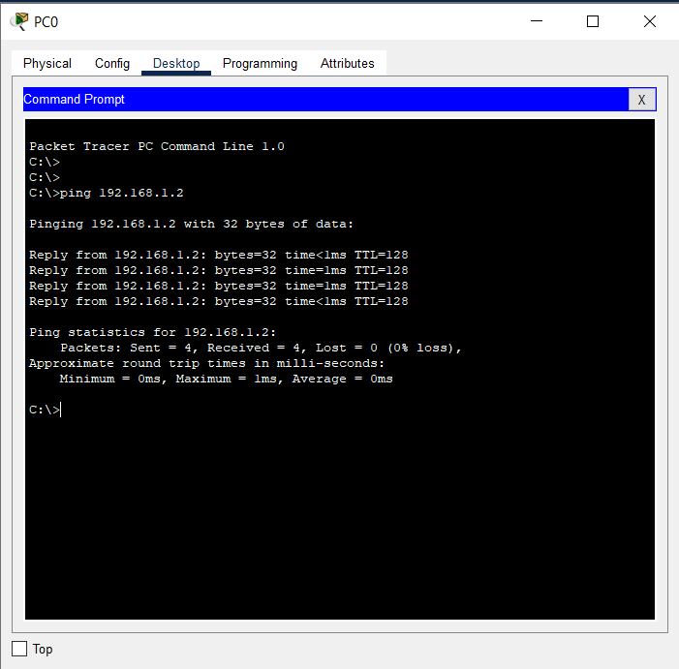

*Завдання 2.*

1. Будуємо мережу з 4-ох ПК та 2-ох хабів, з’єднуємо між собою, даємо IP адреси.

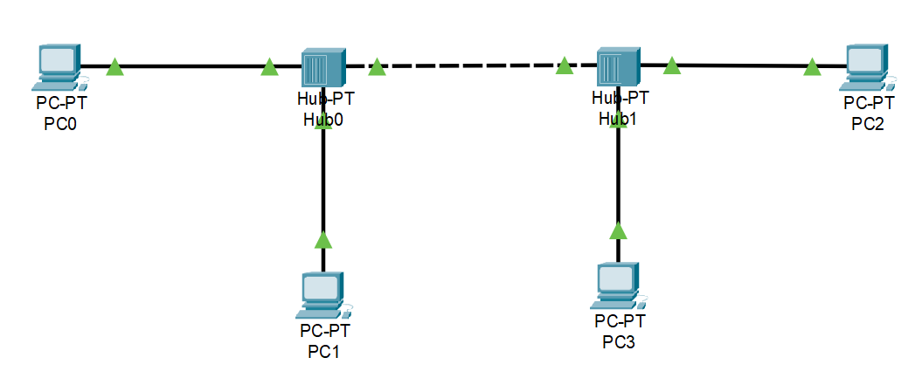

1. У режимі симуляції залишаємо лише протокол *ICMP*

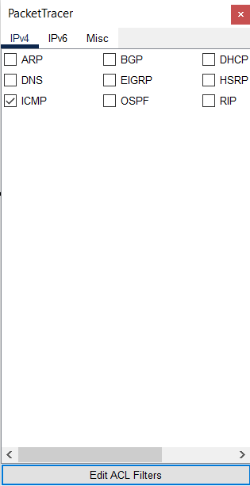

1. Пінгуємо PC1 та PC2

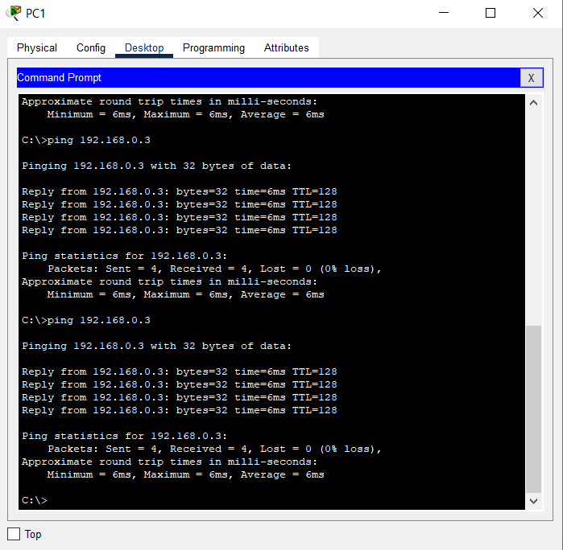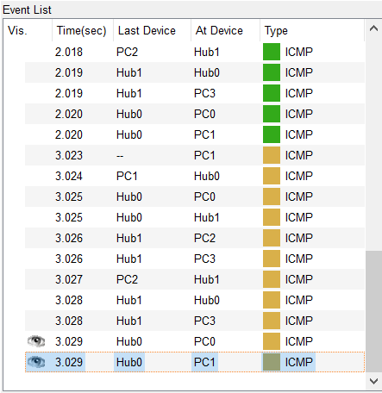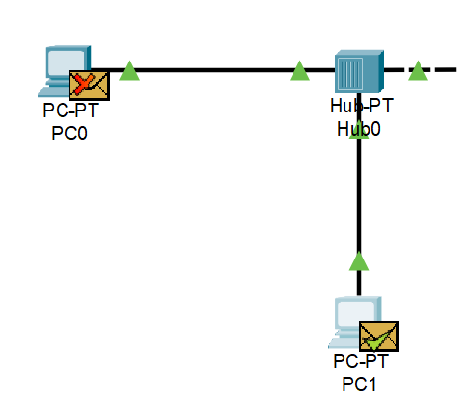

*Завдання 3.*

1. Вводимо IP адресу за допомогою команди *ipconfig <адреса> <маска>* у командному рядку або у графічному інтерфейсі (як у попередніх завданнях) та перевіряємо задані значення командою *ipconfig* усі комп’ютери.

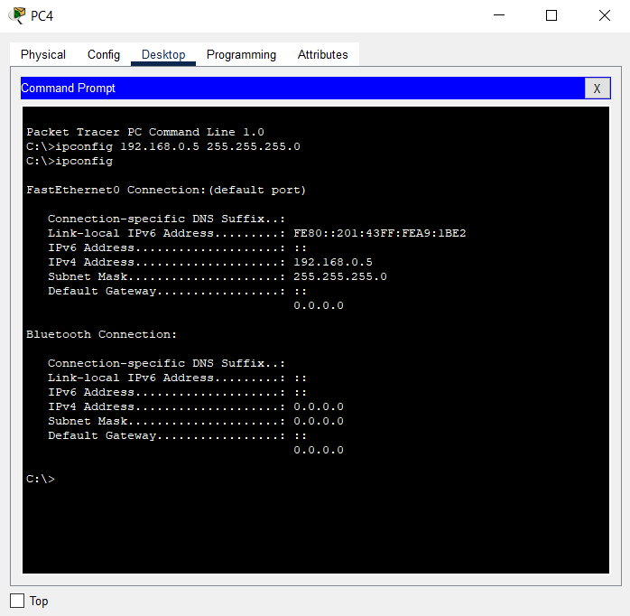 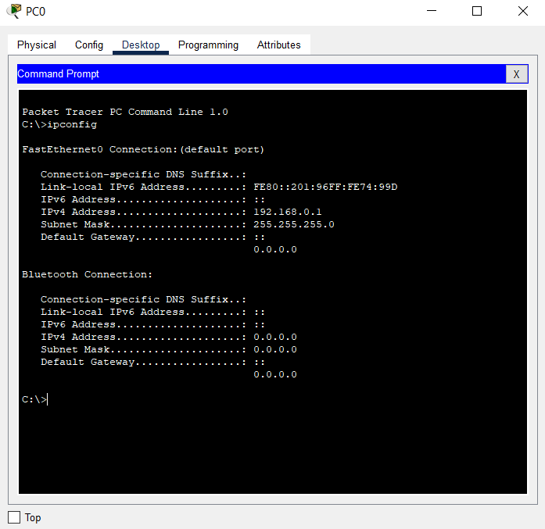

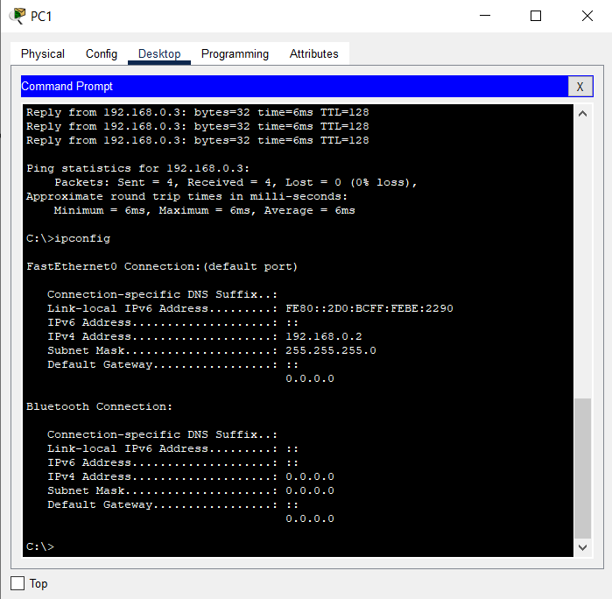 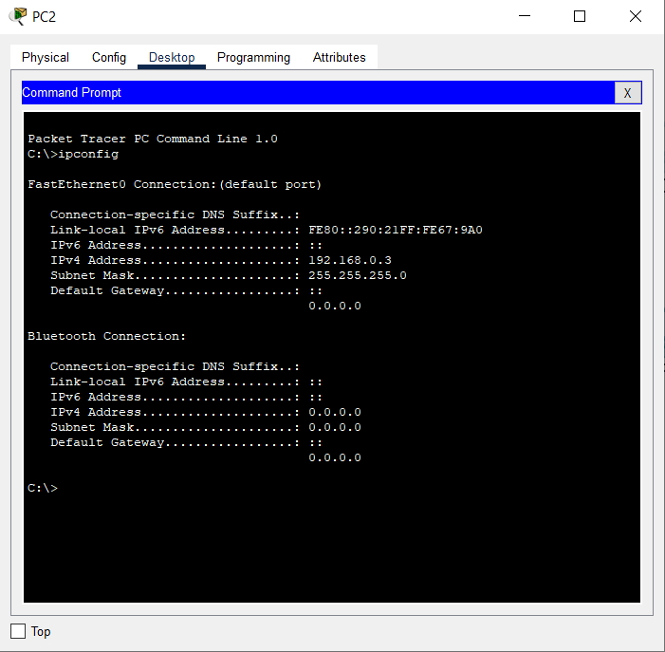 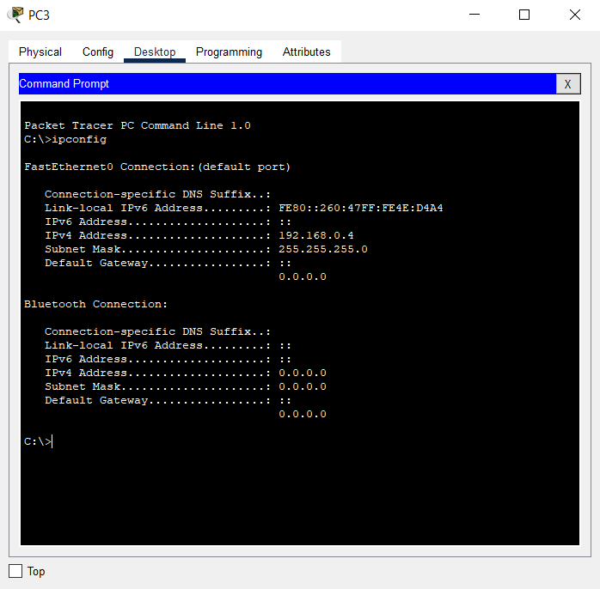

**Висновок**

Під час виконання лабораторної роботи було досліджено інтерфейс програми Cisco Packet Tracer та її складові, отримано знання, необхідні для виконання практичних завдань. Набуто навички створення ПК та хабів, а також способи їх з’єднання, пінгування комп’ютерів, використання режиму симуляції, задавання IP адрес у графічному інтерфейсі та через команду строку.